# 银行核心系统之账户体系

银行账户作为存款人办理存、贷款和资金收付活动的基础，是社会资金运动的起点和终点。但随着互联科技的发展，货币支付的渠道和方式不断翻新，新兴的“账户体系”各具特色，在为社会带来前所未有的便捷高效外，也隐含着巨大风险。因此，完善账户系统有助于遏制金融诈骗、偷逃税款、洗钱等违法活动，降低银行机构经营风险，促进金融创新，保障市场经济健康发展。

        之前与一些同行的交流，发现在核心系统中账户体系的建设，仍有较大的提升空间。可以根据客户当前状态、场景行为、服务渠道、产品类型，识别账户风险，匹配不同的安全措施和差异化的风险定价，构建场景化的生态型账户体系。所以，文章凝聚了本人在实际工作中或查询相关文献或书籍后得出的总结，分享给大家。

        希望抛砖引玉，与大家讨论和分析当今账户体系的管理模式与发展趋势、以及在互联网背景下对新账户体系有何想法？

# 1、此文适合人群：

银行从业人员，IT架构师，业务分析师，想做存款模块和运营的同学。

# 2、此文解决问题：

对新人来说，学习完后对系统账户体系的基本框架有初步认识，有助于个人业务能力的沉淀和提升。因为核心系统的产品、交易、核算都是由账户体系决定的，所以不了解账户体系则无从了解核算等流向；对职场人来说，如果你想最大化发挥账户作用、延伸账户使用领域、提高账户使用的粘性，或许本文能扩展思路。

# 3、此文分为三部分：

* 账户体系的发展历程
* 账户体系的基本定义
* 构建生态型账户体系

## 账户体系的发展历程

1账户体系的发展历程

我国银行账户体系以1994年10月人民银行出台《银行账户管理办法》为起点，以2005年6月在全国推广运行人民币银行结算账户管理系统为突破，以2015年12月央行发布的《关于改进个人银行账户服务加强账户管理的通知》为创新。历经20余年的改革发展、近年来一系列政策的落地，将过去近乎野蛮生长的国内互联网金融行业纳入监管范围，同时也对银行账户分类管理提出了具体操作要求。

回顾银行账户体系发展，大致分4个阶段：萌芽期、探索期、规范期、成熟期。

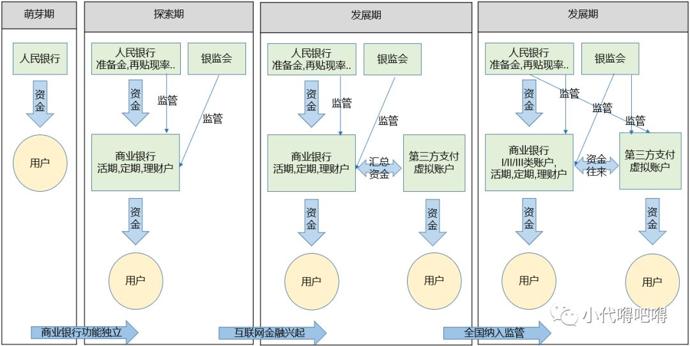

**1）萌芽期：以“客户号”的概念开辟银行账户管理的新模式。**

·1994年10月人民银行出台《银行账户管理办法》

·2005年6月在全国推广运行人民币银行结算账户管理系统

**2）探索期：第三方支付公司如雨后春笋般涌现“虚拟”账户。**

·2013年6月余额宝诞生，中国银行业真实的感觉到互联网企业的竞争

·2014年民生银行直销银行悄然上线，创新性推出弱实名电子银行账户，用于投资理财业务

·2015年底P2P平台跑路事件的爆发，为互联网金融行业敲响警钟，监管开始规范整治市场环境

**3）规范期：为应对风险，监管机构对交易参与方进行了管控。**

·2015年12月25日，央行发布392号明文提出银行应建立银行账户分类管理机制，将个人银行账户分为I类、II类、III类账户，以明确II类账户的方式合规化弱实名账户的意义，并增加了III类户的分层管理及场景作用

·2015年12月28日，人行公告非银行支付机构网络支付业务管理办法（43号文）

·各家银行也在针对账户分类体系进行相关改造，I类账户沿用原有个人银行结算账户的标准，新增II类、III类账户，主要用于开拓直销银行业务及外部渠道的合作。同时人行一方面洗牌支付机构，一方面大力扶植中小银行，可以说是用心良苦。

**4）成熟期：打造以Ⅱ、Ⅲ类账户为基干的网络金融账户体系。**

·中国人民银行关于印发《条码支付业务规范（试行）》的通知（银发〔2017〕296号）

·261号和302号文规范，目前个人银行账户应用体系已初步建成，通过分级服务设计，即满足降低银行服务门槛推进普惠金融发展

·关于改进个人银行账户分类管理有关事项的通知（银发〔2018〕16号），再进一步明确了网络支付账户、个人银行账户的市场定位

·从多方面因素来看，人民银行极大的便利了银行账户大力拓展发展自己的商户，大力以银行普惠金融的形式致力于小额高频场景

·后续，相信随着市场的不断变化，还会出台更为完善的监管明细，有效规范市场秩序

通过梳理监管脉络，我们不难发现，银行账户体系是伴随银行业向互联网化发展而来，也是传统金融逐步转型的必经之路；通过对银行账户和第三方支付账户的双轨并行化集中监管，能规范市场经济，能给消费者带来更安全、更便捷、更合规的服务；通过重点挖掘II、III类账户的价值，能扩大账户覆盖范围、更好的站稳市场。

**★名词百科**

账户：是根据会计科目设置的，具有一定格式和结构，用于反映会计要素的增减变动情况及其结果的载体。

账号：指用户在系统中的登录的凭证和个人信息。一个用户可以有多个帐号，一个账号可以有多个账户，比如活期账户，定期账户等。

支付账户经营范围：不能申请基金销售、保险代理、融资租赁等金融牌照下经营相关金融业务，必须通过成立或者收购子公司的情况下进行，不得基于条码技术从事相关信贷业务。同样也是从事信贷、融资、理财、担保、信托、货币兑换等金融业务的其他机构，所以对比监管条文，是可以很明确的看到约束了支付机构的行为。

银行账户经营范围：对银行II、III类账户人民银行无论从条码支付还是线上支付都没有进行约束。为地方性银行提供了全新的获客方式，避免了地方性银行因为业务单一引起的银行资本充足率不足，减少银行系统性风险，其次也是提高银行积极性，投身于金融科技的研发过程中，而非一直想着玩通道、各种非标。

## 账户体系的基本定义

2账户体系的基本定义

账户体系的设计是整个核心系统的底层基础，是核心系统在基础金融服务的基础上，为个人及单位客户提供对于资金收、付、管的服务。账户体系定义所有的操作均以交易的形式发生，但从金融核心系统的发展来看，将由以交易或用户驱动转变为以移动化、体验化、场景化进行管理的账户体系。

**1）账户分类**

从内容上来说，可以分为资产类账户、负责类账户、权益类账户、成本类账户、损益类账户；从功能上来说，可以分为活期账户、定期账户、贷款账户；一般来说，账户按照客户类型可以分为个人账户、单位账户、同业账户。

个人账户：是存款人凭个人身份证件以自然人名称开立的银行账户，用于办理个人转账收付或现金存取。人民币账户还可以分为Ⅰ类户、Ⅱ类户、Ⅲ类户，不同类别的个人银行账户有不同的功能和权限。

单位账户：是公司为自身业务开展的需求而为自己设立的账户，如基本账户、一般账户、临时账户及专用账户。（详见[天天说活期账号、定期账号，具体有哪些账户类型？](http://mp.weixin.qq.com/s?__biz=MzIzMTk2NjAzMg==&mid=2247483908&idx=1&sn=c33dfafc0ac2552becf8ce16c927f4f5&chksm=e89d563bdfeadf2dc451f8a7d4c521c6d6830ab803bd7f3d9a912db00c30b6e0763322eaaa6a&scene=21#wechat_redirect)）

同业账户：是用于银行之间的资金往来，如资金划拨和结算，而相互开立的往来账户，一般称为跨系统资金划拨，其核算以“同业往来”科目往来账户清算。

**★名词百科**

Vostro account：意思是同业存款，贵行帐，来帐，你方账户即来账，称对方银行在该行（我方）开立的账户。即他行在我行开立的账户。

Nostro account：意思是存放在国外同业帐户，往帐，我方帐户，银行往来帐户，我行在对方银行开立的账户。即我行在他行开立的账户。注：在银行核心系统中，我行也会记录由他行保管的我行资产，便于进行对账。就好比我们把钱借给了别人，我们自己这边也要做个记录一样，只有当我们自己做的记录和对方的记录一致，我们才会放心。

联名账户：由两个或两个以上（五个以下）个人客户共同开立，存款不受限制，支取须按约定方式办理的本外币个人活期结算账户或整存整取定期储蓄存款账户。有3大特点，一是共同管理，通过共同开立账户，满足客户共同管理资金的需求；二是共同使用，通过约定支取方式，实现对账户资金的合理支配；三是共同积累，约定账户资金共有方式后，实现对账户资金的共享。

**2）账户组成**

所有账户都包含四个方面：

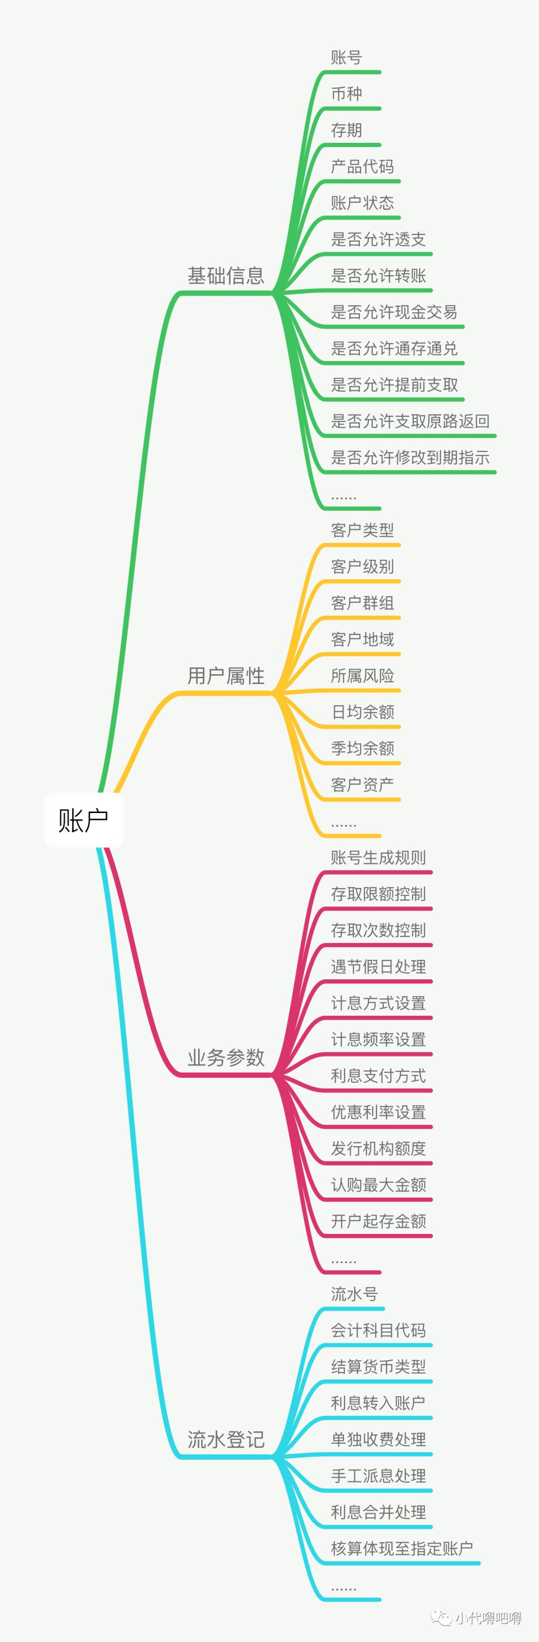

除此之外，核心系统还可以根据业务需要按交易渠道、交易金额、客户级别、存期等多个维度，设置不同的账户。

账户还分为左方、右方两个方向，在借贷记账法下，其左方一律称为“借方”，其右方一律称为“贷方”。资产、成本、费用类账户借方登记增加额、贷方登记减少额；负债、所有者权益、收入类账户借方登记减少额、贷方登记增加额。账户中登记本期增加的金额，称为本期增加发生额；登记本期减少的金额，称为本期减少发生额；增减相抵后的差额，称为余额，余额按照时间不同，分为期初余额和期末余额。

最后是各个行的账号编制规则都不相同，同一个银行内部也会因不同性质的账号，采取不同的账号编制规则。

**3）账户与会计科目**

会计科目是形成账户的最基本元素，因为账户是按照规定的会计科目在账簿中对各项经济业务的分类、系统、连续记录的一种手段；每条会计科目对应一银行业务产品，因为账户与会计科目的关联是由产品参数配置完成的，通过账户的客户类型、账户属性、核算分类、境内外标志、货币、存期等属性，来确定事先规定分类核算的科目编号；划分产品与科目的对账关系后，可以通过对各种会计科目的整合建立综合帐务系统。

例如：存入一笔人民币10000元的活期存款，系统可以通过账户的资料自动匹配到对应的一个会计科目，管理这笔存款。例如，境内个人活期存款、境外个人活期存款、境外外资企业保本理财产品存款、境内中资企业结构性存款...

**★名词百科**

综合账户系统：按会计科目进行核算，反映各科目的资金增减变化情况，可以分为科目日结单、总账、日计表。

科目日结单：是控制明细核算的发生额，记账凭证和轧平当天账务的工具；是对当天各科目的借贷方发生额及传票张数的汇总记录；是登记总账的依据。

总账：按科目设立；对借贷双方反映余额；本日余额应根据各分户账的借方、贷方余额，分别加计总数。

日计表：日计表是反映当天全部银行业务活动情况的会计报表，也是轧平当天全部银行账务的重要工具；表上各科目的本日发生额和余额，是根据总账各科目的当日借方和贷方发生额和余额得出的；科目借方发生额合计＝各科目贷方发生额合计；各科目借方余额合计＝各科目贷方余额合计。

银行会计科目：是根据银行业务、国家经济财政法规、中央银行与金融机构、非金融机构，金融机构和非金融机构之间的经济业务往来设置的。

企业会计科目：是根据一般企业一般运行规律设置的科目，但是它们的设置依据是相同，都是采用复式记账法，运用借贷平衡法计算的。

**3）账户与介质及挂失**

账户介质就是能证明、记录、核实账户内容的实体物，通常由产品参数定义产品允许配发的介质类型。如借记卡，定期存单，活期存折，定期存折等等够证明你账户内容的证据。

既然聊到账户介质，就顺带聊聊挂失功能。定期存单、存折、卡、或者是账户密码遗失，都可以进行挂失。如果客户未带身份证或不方便到银行办理正式挂失，可以采用电话的方式先进行口头挂失，并在5日内办理正式挂失，否则口头挂失会正式失效。正式挂失时要提供身份证件，填写“挂失申请书”及存款日期、种类、户名、金额、账号等账户信息。

介质（卡、存单、存折）正式挂失7天后，客户可到办理挂失的银行机构领取新凭证或取款；支票或汇票挂失后，付款行查明申请挂失的支票确未付款后，暂停支付，有效期为3天，3天期满未收到银行法院停止支付通知会自动失效（个人支票）；客户办理挂失手续后，又找到了原介质，可要求撤销挂失，持已挂失的介质、申请书等到挂失受理网点办理即可。

**4）账户层次、主子关系、实体与虚拟关系**

**A.以客户为中心的统一账户体系**

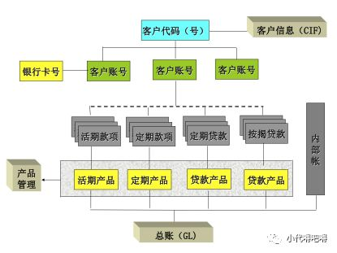

以客户号为主导，联系所有与客户相关的帐户信息，所有帐户共用唯一的客户信息。

银行自身的帐务做为一类特殊的帐户，客户缺省为银行自身，在此称其为内部帐。帐户管理体系采用统一的多分户模式，不论对私对公，均采用客户帐号+款项代码(可理解为会计科目号)方式，以客户帐号做为面向外部客户的唯一形式，由系统内部管理其下的所有款项，使系统从底层基础支持多重帐户的管理，并可为每个款项建立与其他帐户的相关性，实现不同层次类别的帐户管理。

客户帐号存储帐户的静态信息，是指面向客户，客户能够实际看到的帐号，也可以称为主帐号。例如：存折上打印的活期存款帐号、单位客户购买和签发支票时使用的用于结算的支票户帐号、储蓄卡卡号、一本通的主帐号、定期存单的帐号等。

**B.最通用的账户结构模型**

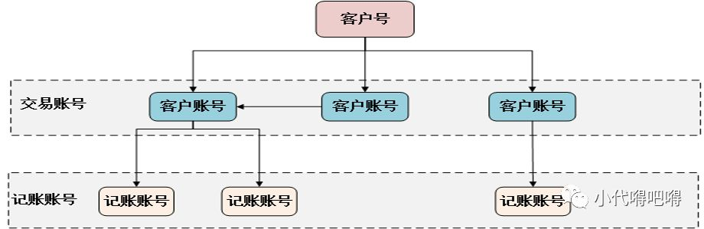

客户账号同上，是对外展示给客户使用的交易账号。记账账号也称作系统账号，是底层的实体账号，对应一笔具体的金额、控制计结息规则等。

同一客户账号下可以有多个记账账号，一个记账账号只对应一个有效的客户账号。客户账号与客户账号之间可以维护各种关系，比如附属卡/单位卡/虚拟子帐号等。

**C.虚拟子账户结构**

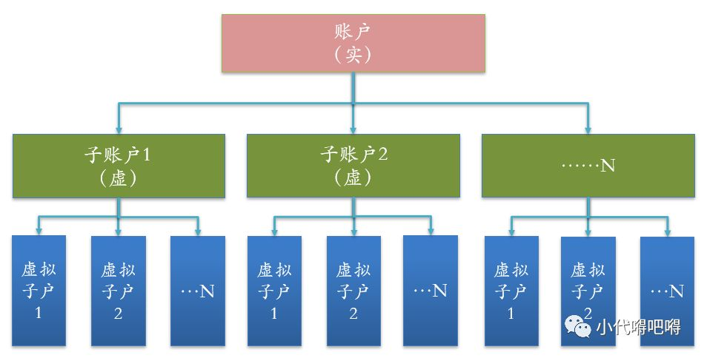

虚拟子账户是指对一个账户中的资金，因分类管理需要而设置的账簿，每个账簿有各自独立的余额和交易明细信息，但并不是会计核算处理的对象。

虚拟子账户允许资金存入、支取、转账等，但核心不对其计提利息、也不结息。该账户体系的最大优点是支持对虚拟子账户的交易明细进行屏蔽，支持全部或部分字段屏蔽。

例如：投标人通过各种途径（现存除外）向虚拟子账户缴纳保证金并hold住金额；公共资源交易中心检查交易明细，确认通过后对保证金金额进行释放；在开标前，可以对交易明细进行屏蔽，防止敏感信息泄露；在开标后，公共资源交易中心校验虚拟子账户信息，逐笔退还至原账户；子账户下的虚拟子账户发起退款明细查询交易并返回查询结果给公共资源交易中心，项目投标结束后，将子账户下对应的虚拟子账户所有余额都上划交易结算户，解除账户结构关系，并将虚拟户销户。

**D.个人账户关系（借记卡为例）**

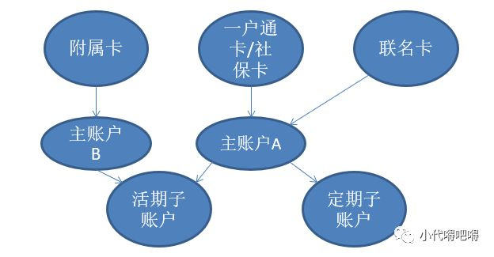

个人借记卡主要分为主卡、副卡、联名卡。

主卡可以下挂活期子账户与定期子账户；副卡与主卡共用活期子账户，不能下挂定期子账户；联名卡共用主账户与子账户信息，卡号不相同。

个人账户关系除上图外，可以设计为一张借记卡下关联多个主账户，默认一个主账户，允许更改卡下的默认主账户，还可以一个主账户配多张借记卡等。

...

...

...

账户体系可以分为母虚子实、母实子虚、母实子实、多层级账簿，还可以按对公或对私、一本通、自贸区、结算户、非结算户进一步细分。

这里就不挨个说明了~(感兴趣的小伙伴点赞转发留言，后续找个周末我们拉小群，进行分享交流。留言即报名入群)。

**5）多层级账户对客展示**

**A.登记交易明细**

登记发起交易的介质号码（如：卡号、存折账号、对公账号、虚拟子帐号）、以及记账的实体账号（即：系统账号）。当作为交易对手信息登记时，仅登记介质号码（如：卡号、存折账号等），或者是客户账号（如客户号+交易币种序号，可以查出对应的系统账号，关键在于编码规则的设计）。

**B.交易明细查询**

输入子账号，则直接查询该子帐号的交易明细；如果介质栏位填卡号/账号，则查询该卡号/账号发起的交易明细；对于一卡多户的情形，如果仅输入卡号，则查询其默认账户的交易明细，如果要查询其他账户的交易明细，则需要制定具体账号；对于一户多卡的情形，如果仅输入卡号，则查询该卡号的交易明细，如果查询该卡下账户的交易明细，则需要制定具体账号。

...

...

...

站在客户上来看，还有客户视图看到哪个层级、余额查询是否汇总余额等多个角度；从设计的角度上，不仅要考虑系统架构的适用性方面，而且要考虑逐步实现的步骤。所以，同样的业务处理，在不同的系统处理方式不一致。

**6）如何路由确定账户信息**

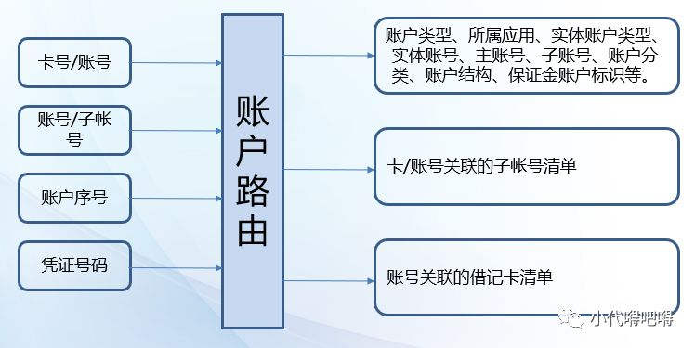

基于以上账户体系结构，系统需要提供账户路由构件或接口，供核心系统内或外围系统查询输入卡号/账号的账户属性，以及卡/账号关联的子帐号清单、账号关联的借记卡清单等功能。

## 构建生态型账户体系

3构建生态型账户体系

**1）三类账户**

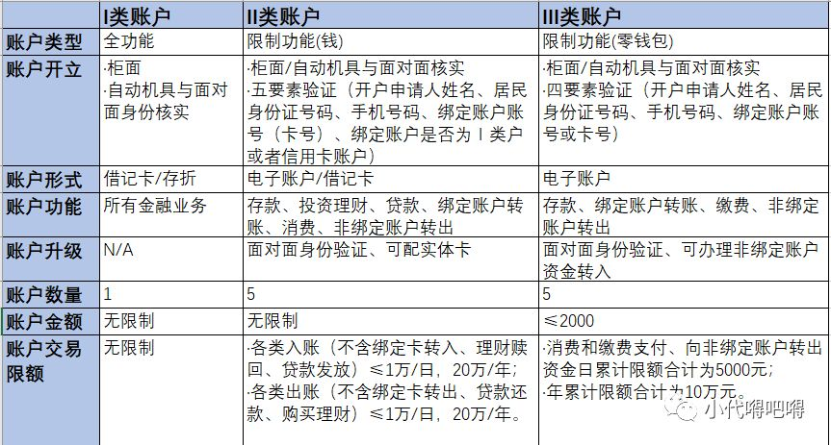

I类户是全功能账户，一般个人工资收入、大额转账、医疗养老保险、公积金等，该账户都满足；II类户类似于“钱包”，可以存取款、投资理财、消费缴费、转入转出等，有一定限额的要求；III类户类似“零钱袋”，仅用于小额交易，且账户余额不超过2000元，年累计限额5万元。

注意：银行通过电子渠道非面对面为个人开立Ⅱ、Ⅲ类户时，应当要求开户申请人登记验证的手机号码与绑定账户使用的手机号码保持一致。

**★轻松一刻**

有人打了个有趣的比方：Ⅰ类账户就像是老婆用的，什么金融业务都能办；Ⅱ类账户就像是自己用的，只能投资理财缴费不能超额；Ⅲ类账户就像是给小孩用的，只能做一些小额支付。

央行出台政策，一方面，满足银行创新需求，为消费者支付结算服务提供便利；坚持底线原则，落实银行账户实名制要求，实现账户风险隔离；保护消费者合法权益，指导消费者有效管理账户。另一方面，根据账户风险级别，提供个性化产品服务，由账户分级带动银行客户经营思路的转变，同时也为第三方支付提供支付结算、资金存管等服务。

未来金额必然是金融与科技相结合的新型服务模式，传统金融从交易、账户、支付、投资等服务进行转型升级。而账户体系对银行经营管理的重要性、创新延展性、竞争主导型等方面都起着重要作用。因此，做好账户管理是每一个金融从业机构的必修课。

**3）生态型账户体系**

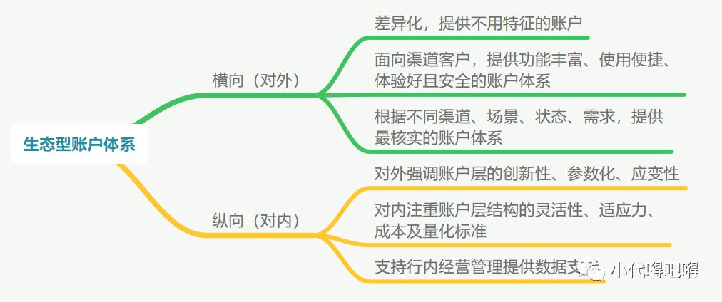

生态型账户体系重点在于多维度的差异化。面向外部市场环境，需要产品创新灵活、易于融入生态场景、推出市场速度快、风险定价灵活；面向机构，需要对接方式灵活、安全稳健、资金托管、定制化服务；面向客户，需要功能多样、方便快捷、安全可靠、强调体验；面向内部业务合作，需要结构设计灵活、适应能力强、系统对接灵活且成本低、指标可量化。

**3）智慧银行架构**

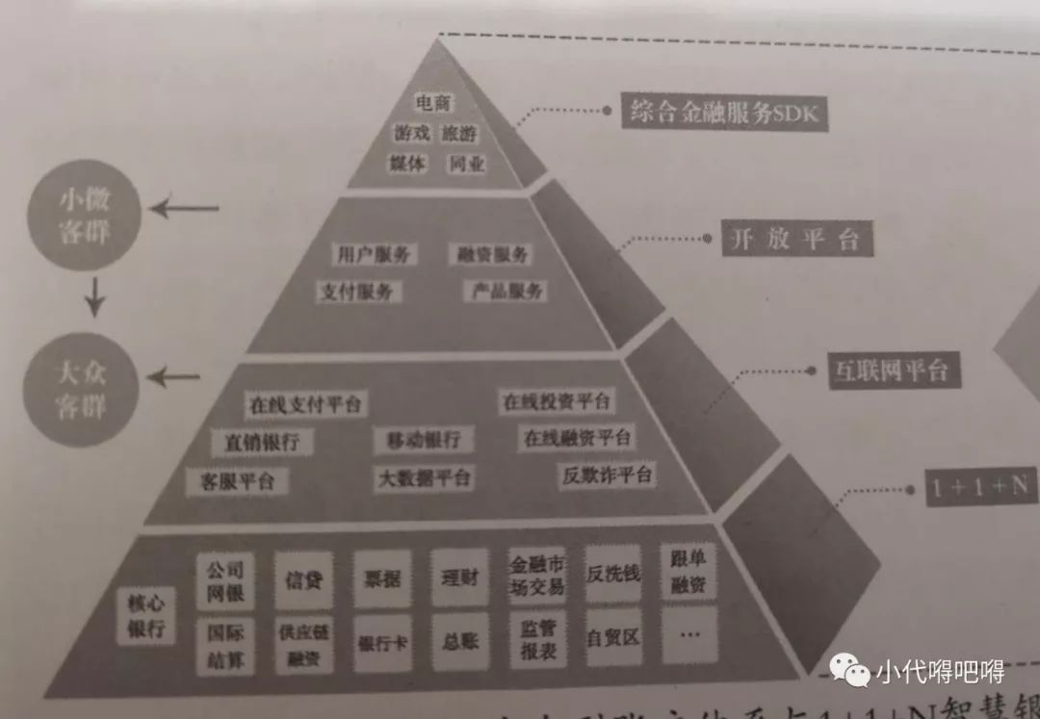

第一层是基础服务能力，重点打造核心银行、总账、信贷、理财、反洗钱、监管报送等一套传统银行服务能力；第二层是打造互联网化的金融与非金融服务能力，重点建设用户中心、在线支付平台、在线融资平台等互联网化金融服务平台；第三层是通过金融开发平台输出互联网化金融能力；第四层是实现与外部全生态场景的深度融合。

生态型账户体系是用I类账户覆盖第一层基础金融服务建设过程，将牢靠的账户能力向上层延展，保障账户能力的伸缩性；重点用II、III类账户覆盖第二、三、四层能力，保证在安全可控的情况下，提高账户的灵活度及特色化程度，并结合第四层外部生态的变化，在监管范围内，创新账户，形成符合场景的账户结构与功能。

总结

 选择账户体系，不能简单看流行性，没有不顾背景的所谓最佳账户体系。因为基于不同银行特定的商业环境，每种账户体系，都会有各自的优劣。所以，对于各行核心系统建设中对账户体系的选择，就如同找老婆，没有最好的，只有最合适的。